臺北市萬華區龍山國小108學年度特色課程
【 一 年級鄉土教學】教學活動設計

◎上學期
一、編寫者：李佩蓉、沈文娟
二、核心主題：悠遊書鄉
三、設計理念架構圖：

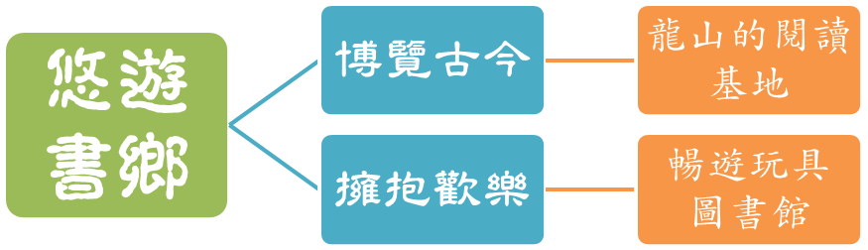

四、課程活動設計
單元  主題  名稱 | 悠遊書鄉 |  | 結合  領域 | ■語文 ◻藝術人文  ◻社會 ◻自然  ◻數學 ■健康體育  ■生活 | 議題  融入 | ◻海洋教育 ◻性別平等  ■人權品德 ◻資訊教育  ■環境教育 ◻家政教育  ◻生涯教育 ◻生命教育  ◻國防&防災教育
結合領域學習表現 |  | 語文  5-Ⅰ-8 認識圖書館(室)的功能。  生活  2-I-1 以感官和知覺探索生活中的人、事、物，覺察事物及環境的特性。  3-I-1 願意參與各種學習活動，表現好奇與求知探究之心。  3-I-3 體會學習的樂趣和成就感，主動學習新的事物。  6-I-2 體會自己分內該做的事，扮演好自己的角色，並身體力行。  健康與體育  2c-I-2 表現認真參與的學習態度。
教學資源 |  | 校園平面圖學習單、柳鄉民眾閱覽室、各式童玩
鄉土特色課程  具體目標 |  | 教學活動重點 |  |  | 節數 | 評量方式
 |  | 一、博覽古今學無窮  【龍山的閱讀基地】  1. 參觀校內圖書館。  2. 介紹校內圖書館可以提供的服務。  3. 介紹借還書的步驟及在圖書館內應遵守的規則。 |  |  | 2 | ■口頭報告  ■行動實踐
 |  | 二、擁抱童玩樂逍遙  【暢遊玩具圖書館】  - 參觀柳鄉民眾閱覽室，藉由導覽人員的介紹，了解該民眾閱覽室可以提供的服務。  - 介紹位於柳鄉民眾閱覽室內的玩具圖書館及使用規則。  - 了解市立圖書館借閱證的申請辦法及在圖書館內應遵守的規則。  - 比較柳鄉民眾閱覽室與校內圖書館的異同。  - 在玩具圖書館享受快樂時光 |  |  | 2 | ■口頭報告  ■課堂討論  ■行動實踐

臺北市萬華區龍山國小108學年度特色課程
【 一 年級鄉土教學】教學活動設計

◎下學期
一、編寫者：李佩蓉、沈文娟
二、核心主題：慶年節 憶先民
三、設計理念架構圖：

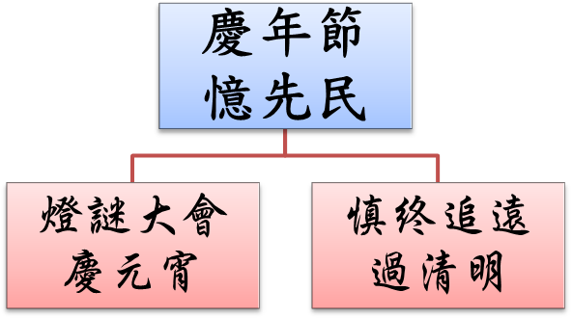

四、課程活動設計
單元  主題  名稱 | 慶年節 憶先民 |  | 結合  領域 | ■語文 ◻藝術人文  ◻社會 ◻自然  ◻數學 ■健康體育  ■生活 | 議題  融入 | ◻海洋教育 ◻性別平等  ◻人權品德 ◻資訊教育  ■環境教育 ■家政教育  ◻生涯教育 ■生命教育  ◻國防&防災教育
結合領域學習表現 |  | 語文  1-Ⅰ-2 能學習聆聽不同的媒材，說出聆聽的內容。  5-Ⅰ-4 了解文本中的重要訊息與觀點。  4-Ⅰ-6 能因應需求，感受寫字的溝通功能與樂趣。  生活  3-I-1 願意參與各種學習活動，表現好奇與求知探究之心。  7-I-4 能為共同的目標訂定規則或方法，一起工作並完成任務。  健康與體育  2c-I-2 表現認真參與的學習態度。
教學資源 |  | 有關元宵節及清明節各項習俗的相關影片、康軒教師網、翰林教師網、學習單
鄉土特色課程  具體目標 |  | 教學活動重點 |  |  | 節數 | 評量方式
 |  | - 猜燈謎慶元宵
- 能了解元宵  節習俗和民  間信仰的關  係  - 能知道元宵  祭祖的意義  3.能認真聆聽  元宵節的相  關話題，並簡  要摘述重點  4.能由謎面提  示，思考文字  創作及文意  的美感 |  | （一）細說元宵：  - 藉由動畫，知道「元宵節」的由來。  - 說明「元宵祭祖」活動，並了解吃元宵的習俗。  （二）元宵燈謎猜猜猜：  1. 了解猜燈謎是古代元宵節當晚娛樂  的重頭戲。  2. 說明以往猜燈謎活動都在寺廟舉  行，因為寺廟是民眾信仰及閒暇時聚集的場所，並且有花燈競賽及展示。  - 結合語文領域，將已學會的生字，製作成燈謎，學生藉由謎面的提示，能猜出謎底。 |  |  | 2 | ■口頭報告  ■行動實踐
 |  | 二、慎終追遠過清明
- 能知道四月五日為清明掃墓節  - 能了解清明  節的習俗及  活動  - 能夠了解祖  先傳承後代  子孫的辛苦 |  | - 知道國曆4月5日是清明掃墓節。  - 利用影片解說，清明掃墓前的工作-割墓草、整理墓地環境及祭拜儀式-掛紙、培墓。  - 播放影片，讓學生明白清明吃潤餅的習俗和典故。  - 藉由掃墓和祭祖的活動，讓學生體認慎終追遠，緬懷祖先的恩德。 |  |  | 2 | ■口頭報告  ■行動實踐

